Организационный регламент работы семинара 19 января 2018г.

№ | Время | Мероприятие | Место проведения | Ответственный
1 | 09.00-10.00 | 1.Регистрация участников семинара, продажа талонов на обед;  2.Театрализованное представление русских народных игр, забав (1 этаж);  3.Мастер-классы по декоративно-прикладному искусству педагогов (2 этаж);  4.Ярмарка – продажа изделий русской народной кухни ( 2 этаж);  5. Кофетерий ( 2 этаж);  6.Слайд-шоу: «Преемственность в реализации Программы «Приобщение детей к истокам русской народной культуры» (демонстрация на 1 этаже, 2 этаже, в актовом зале); | Холл школы | Старкова Оксана Олеговна, директор МОБУ Усть-Ярульская СОШ  Шмидт Елена Михайловна, ведущий специалист Управления образования администрации Ирбейского района  Вашкевич Татьяна Евгеньевна, методист МКУ «Муниципальный методический центр»
2 | 10.00-10.15 | Открытие семинара: ансамбль «Казачок», исполняется песня «Близко к Дону»  Приветственное слово: Черникова Надежда Ивановна, руководитель управления образования администрации Ирбейского района | Актовый зал | Шмидт Елена Михайловна, ведущий специалист Управления образования администрации Ирбейского района
3 | 10.15-10.25 | Духовно-нравственное и патриотическое воспитание в начальных классах Усть-Ярульской школы | Актовый зал | Старкова Оксана Олеговна, директор МОБУ Усть-Ярульская СОШ
4 | 10.25-10.35 | Музыкальное выступление учащихся начальной школы, песня «Эх, казачата». | Актовый зал | Климова Марина Николаевна, заместитель директора по УВР МОБУ Усть-Ярульская СОШ
5 | 10.35-10.50 | Презентация опыта работы: «Парциальные программы как средство достижения новых компетентностных результатов. Сопровождение педагогов по вариативности использования парциальных программ ДОУ». | Актовый зал | Марченко Вера Николаевна, заведующий МДОБУ Усть-Ярульский д/с № 14
6 | 10.50-11.00 | Презентация опыта работы: «Совместные проекты как одна из форм работы с родителями». | Актовый зал | Булова Раиса Владимировна, воспитатель МДОБУ Усть-Ярульский д/с № 14
7 | 11.00-11.50 | Открытое мероприятие с детьми: «Пришли святки – запевай колядки» | Актовый зал | Горчатова Анна Николаевна, воспитатель МДОБУ Усть-Ярульский д/с № 14
8 | 11.50-12.20 | Обед (столовая школы)
9 | 12.20-12.50 | Подведение итогов, рефлексия | Актовый зал | Шмидт Елена Михайловна, ведущий специалист Управления образования администрации Ирбейского района

Управление образования
администрации Ирбейского района
Шмидт Елена Михайловна, ведущий специалист
Тел. 8(39174)31-3-64
E-mail: rono@irbruo.ru

МДОБУ Усть-Ярульский детский сад № 14 «Тополёк»
Марченко Вера Николаевна, заведующий
Тел. 8(39174)35-2-54, 35-2-17
E-mail: topolek.detskiysad.00@mail.ru

МОБУ Усть-Ярульская СОШ
Старкова Оксана Олеговна, директор
Тел. 8(39174)35-2-50, 35-1-13
E-mail:yarul@irbruo.ru

МКУ «Муниципальный методический центр»
Вашкевич Татьяна Евгеньевна, методист
Тел. 8(39174)31-2-31
E-mail: mmc@irbruo.ru

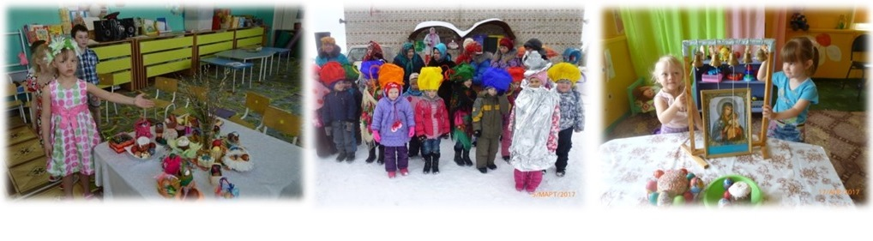

Программа семинара
«Эффективность управления реализацией второй части ООП формируемой участниками образовательного процесса, за счет системного использования проектного подхода»

Приобщение детей ко всем видам национального искусства – от архитектуры до живописи, от пляски, сказки и музыки до театра. Именно такой представляется наша стратегия личности культуры ребенка, как основы его любви к Родине.

с.Усть-Яруль, Ирбейский район, 2018 г.

